전체 보고서 둘러보기: 1부

도입

안녕하세요. 다시 만나뵙게 되었네요. 이전 수업에서는 수준 높은 '잠재고객 개요' 보고서를 설명드렸습니다. 보고서 하단에는 '전체 보고서 보기'로 연결되는 링크가 있고, 이 보기의 왼쪽 탐색창에서 각 잠재고객 보고서의 확장된 버전을 볼 수 있습니다.

이제 전체 보고서를 확인해 보겠습니다.

전체 보고서를 열면 세그먼트 선택기 아래에 링크가 있으며 이 링크는 보고서에 있는 여러 유형의 데이터를 제어합니다. '요약' 보기는 획득, 행동, 전환 측정항목별로 분류된 측정기준의 요약입니다. 이 보기를 사용하면 1단원에서 설명한 마케팅 유입경로의 환경설정에서 이러한 측정항목을 보다 쉽게 해석할 수 있습니다.

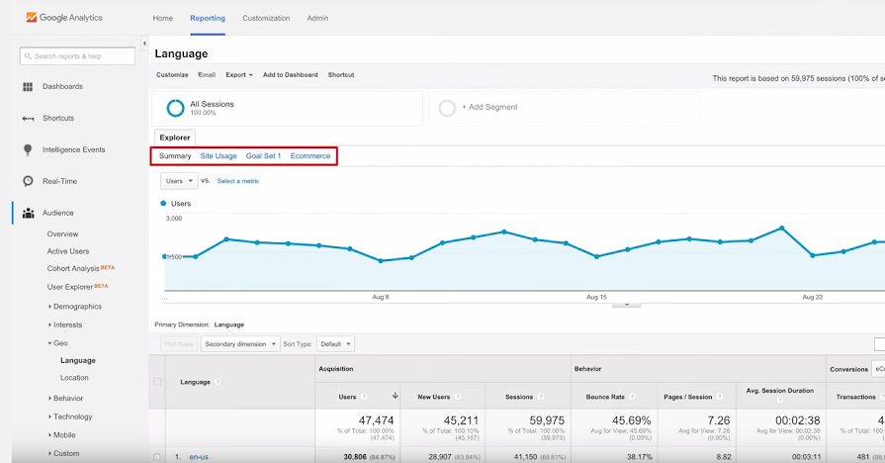

'사이트 사용'은 사용자 수, 세션당 페이지 수, 평균 세션 기간 등과 같은 행동 측정항목을 보여 줍니다. '목표'는 사용자가 구성한 목표 개수를 기준으로 측정항목을 보여 주며 Google 애널리틱스에 목표를 설정한 경우에만 표시됩니다. 이에 대해서는 나중에 설명드리겠습니다. 그리고 '전자상거래'는 사용자가 애널리틱스에 전자상거래 추적을 설정한 경우 측정항목을 보여 줍니다. 이제 요약 보기로 돌아가 보겠습니다.

아래 그래프는 기본 데이터 표입니다. 첫 번째 열에 현재 측정기준인 '국가'가 표시되어 있습니다. 이 측정기준은 개요 보고서에서 선택한 마지막 인구통계 카테고리입니다. 데이터 표 위에 있는 링크를 클릭하면 도시, 대륙, 아대륙 등과 같은 기타 측정기준을 전환할 수 있습니다. 또한 보다 구체적인 분석을 위해 표에 다른 측정기준을 추가할 수 있습니다. 이러한 측정기준을 보조 측정기준이라고 하며 데이터를 분석하기 위한 일반적인 기법입니다. 예를 들어 위치 보고서에 '기기 카테고리'라는 보조 측정기준을 추가하여 여러 국가에 있는 사람들이 귀사의 웹사이트를 방문할 때 사용한 기기의 종류를 확인할 수 있습니다.

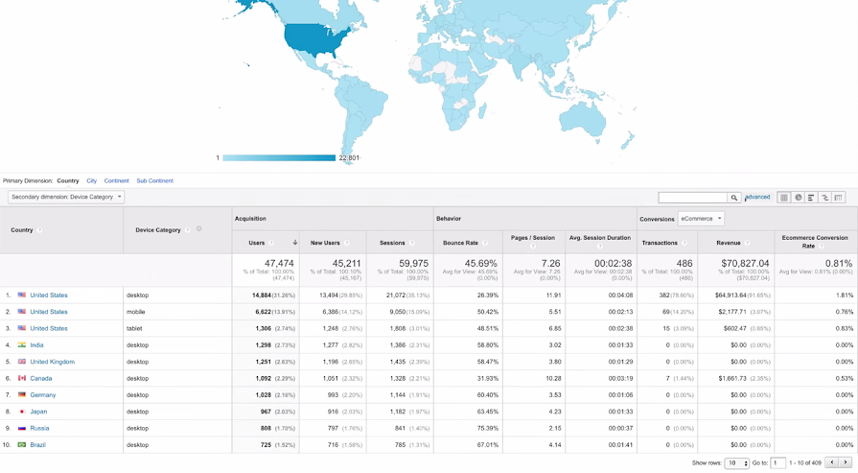

이 표의 각 행은 '국가' 측정기준에서 다른 트래픽 세그먼트를 나타내는 것을 볼 수 있습니다. 애널리틱스는 데이터의 처음 10개 행과 화면에 표시할 수 있는 만큼의 열만 보여 줍니다. 추가 행을 보려면 표 오른쪽 하단에 있는 '행 표시' 풀다운 메뉴를 사용하여 표시할 행 개수를 선택하거나 왼쪽 및 오른쪽 화살표를 사용하여 행을 한 번에 10개씩 스크롤할 수 있습니다. 열을 모두 보려면 보고서 하단에 있는 가로 스크롤바를 사용하세요.

여러 가지 방법으로 데이터 표를 분석할 수 있습니다. 표에 있는 각 행을 클릭하면 데이터가 오름차순 및 내림차순으로 정렬됩니다. 열 헤더에 있는 화살표는 현재 정렬하려는 열을 보여 줍니다. 기본적으로 애널리틱스는 이 보고서를 사용자별로 정렬합니다.

중요한 트래픽 세그먼트에만 초점을 맞추기 위해 데이터 표를 필터링하는 것도 유용할 수 있습니다. 표 상단에 있는 필터 입력란을 사용하여 기본 측정기준에 필터 용어가 포함된 행만 포함할 수 있습니다. 예를 들어 인도와 같은 특정 국가의 데이터를 확인할 때 표를 스크롤하는 대신 '필터 입력란'에 '인도'를 입력하면 애널리틱스는 '인도'라는 용어가 포함된 세그먼트의 데이터만 표시합니다. 검색창 옆에 있는 '고급' 메뉴를 사용하면 필터링에 보다 세부적인 규칙을 적용할 수 있습니다. 고급 필터링 기술에 대해서는 고급 과정에서 설명하겠습니다.

보고서 시각화

* '고급' 링크 옆에는 몇 개의 시각화 옵션이 있습니다.
* '데이터 표' 보기는 대부분의 보고서에서 기본 시각화 옵션으로 제공됩니다. 이 보기는 잠재고객 및 획득 보고서에 대해 획득, 행동, 전환 측정항목별로 분류된 데이터를 표로 보여 줍니다.
* '원형 차트' 아이콘를 클릭하면 사용자의 데이터를 기반으로 원형 차트가 만들어집니다. 이 차트를 통해 데스크톱, 태블릿, 휴대전화를 사용하는 사용자 수와 같은 데이터의 전체 백분율을 비교할 수 있습니다. 풀다운 메뉴를 사용하여 원형 차트에 표시되는 보고서의 측정항목을 선택할 수 있습니다.
* '실적' 보기는 데이터의 막대그래프를 보여 줍니다. 이 보기는 트래픽이 가장 높은 국가 등과 같은 개별 세그먼트를 나란히 비교할 때 유용합니다. 풀다운 메뉴를 사용하여 막대로 표시할 다양한 측정항목을 선택할 수도 있습니다.
* '비교 보기'는 표에 있는 각 항목이 선택한 측정항목에 대해 사이트 평균 이상 또는 이하의 실적인지를 신속하게 확인할 수 있는 막대그래프를 보여 줍니다. 지정된 행의 값이 평균 이상이면 녹색으로 표시되고 평균 이하이면 빨간색으로 표시됩니다. 드롭다운 메뉴를 사용하여 표시되는 측정항목을 선택할 수도 있습니다.
* 마지막으로 '피봇' 보기는 비교를 위해 행과 열에 여러 개의 측정기준 값을 표시할 수 있는 피봇 테이블을 보여 줍니다. 예를 들어 피봇 테이블은 Google 스토어의 각 방문 페이지와 기기 유형에 대한 세션 수와 이탈률을 보여 줍니다.